Отчет по лабораторной работе №3

Дисциплина: Операционные системы

Астраханцева Анастасия Александровна

Содержание

# 1 Цель работы

Научиться оформлять отчёты с помощью легковесного языка разметки Markdown

# 2 Задание

* Выполнить отчёт по предыдущей лабораторной работе в формате Markdown.

# 3 Теоретическое введение

Чтобы задать заголовок, можно использовать "#"

Чтобы задать полужирное **начертание**, можно использовать двойные звездочки

**полужироне начертание**

Чтобы задать курсивное *начертание*, можно использовать одинарные звездочки

*курсивное начертание*

Чтобы задать курсивное полужирное ***начертание***, можно использовать тройные звездочки

***курсивное полужирное начертание***

Блоу цитирования можно задать с помощью символа >

Список можно создать с помощью звездочек * или тире -

- элемент сиспка 1 - элемент сиспка 2 - элемент сиспка 3

Можно вкладывать список в другой список:

` - элемент списка 1 - элемент списка А - элемент списка Б - элемент списка 2

` **Обработка файлов в формате Markdown**

Для обработки файлов в формате Markdown будем использовать Pandoc. Конкретно, нам понадобится программа pandoc , pandoc-citeproc, pandoc-crossref. Мы будеи использовать Makefile, с помощью которого наш файл в формате Markdown сконвентируется в формат pdf и docx.

# 4 Выполнение лабораторной работы

Для начала переходим в соответствующий каталог, содеражщий нужный нам файл “report.md”. Для этого в теримнале прописываем команду

cd work/study/2022-2023/"Операционные системы"/os-intro/labs/lab02 (рис. 1).

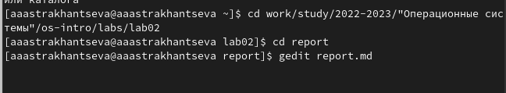

Figure 1: Переход в нужный каталог

После этого нам нужно перейти в файловый редатор, “gedit”, например: (рис. 2).

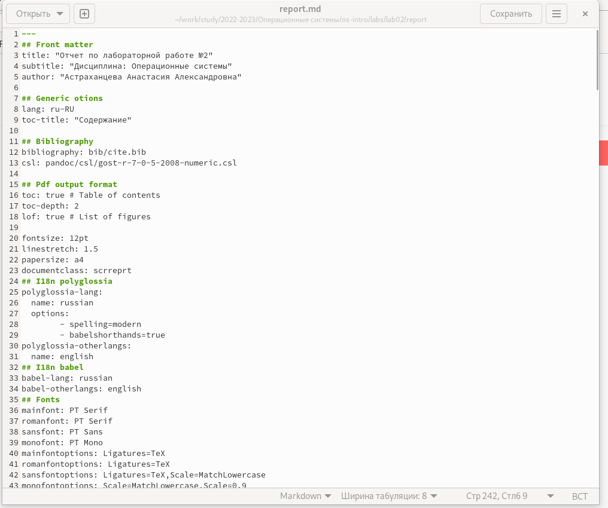

Figure 2: gedit

Далее, после того, как отчет выполнен, нам необходимо сохранить изменения в файле и закрыть окно gedit. После этого в том же окне терминала, с помощью которого мы переходили в gedit, нужно прописать команду make. (рис. 3)

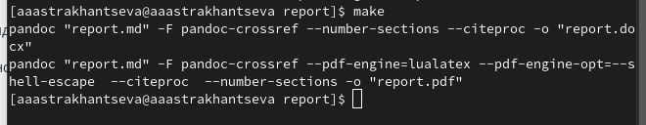

Figure 3: make для конвентирования в формат pdf и docx

После этого сконвентируется наш отчет в формате pdf и docx.

В выполении отчета по ЛР №2 так же присутствуют ответы на контрольные вопросы. На данном скриншоте видно то, как оформляется добавление изображений. (рис. 4)

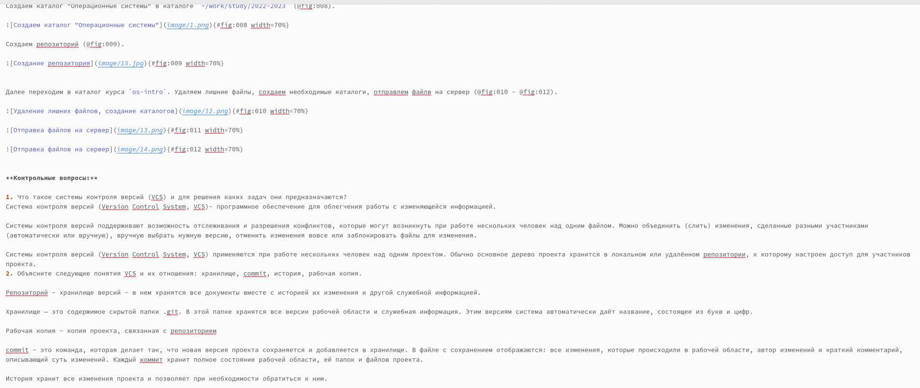

Figure 4: Ответы на контрольные вопросы

# 5 Выводы

В ходе выполнения лабораторной работы №3 мною были получены навыки оформления отчёта с помощью легковесного языка разметки Markdown.